

**Clár Scoileanna TraonachLIFE 2022**

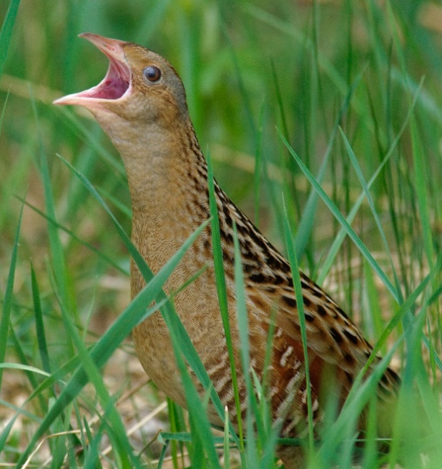

Tá clár oideachais do scoileanna leagtha amach ag Tionscadal LIFE an Traonaigh/Traonach mar chuid dá straitéis rannpháirtíochta pobail chun a spriocanna a chomhlánú agus chun tacú leo. Tá sé mar aidhm aige oideachas a chur ar pháistí bunscoile ó Rang 3 go Rang 6 ar an Traonach, a éiceolaíocht agus a luach mar shócmhainn don phobal. Is féidir an clár a chur ar fáil i bhformáid dhátheangach. Mar chuid den tsamhail seachadta beidh béim ar ábhair Eolaíochta, Teicneolaíochta, Innealtóireachta, Ealaíona agus Matamaitice (STEAM) atá ann cheana agus cuirfear ár soláthar san áireamh sa churaclam seo. Clár forbartha a bheidh ann ina mbeidh stíleanna éagsúla foghlama mar chuid de. Meascán de chomhroinnt faisnéise a bheidh sa seachadadh, gníomhaíochtaí laistigh agus lasmuigh chun feasacht a mhúscailt ar an Traonach, tionchar an chleachtais feirmeoireachta, agus béim a leagan ar an gcumhacht agus ar an gcumas atá ag gach duine aonair tionchar dearfach a imirt ar a dtimpeallacht agus ar a bhfiadhúlra.

Tá Clár Scoileanna TraonachLIFE tiomanta do dhaoine óga a nascadh leis an dúlra áitiúil agus iad a chumasú chun a saol nádúrtha a chosaint anois agus amach anseo.

Léiríonn taighde go bhfuil comhghaol suntasach idir nasc leanaí i leith an dúlra agus leis an dúlra gar dá dtithe. Tá sé mar aidhm ag ár dturas allamuigh chuig gnáthóga áitiúla an Traonaigh na páistí a dhíriú ar fhlúirse an fhiadhúlra agus an dúlra ina gceantar féin.

Ar dtús, bhí trí sheisiún in ocht scoil ar fud Dhún na nGall, na Gaillimhe agus Mhaigh Eo beartaithe mar chuid den scéim phíolótach seo. Is ionann an t-am a theastaíonn in aghaidh an tseisiúin agus thart ar 70 nóiméad. Tá roghnú na spriocscoileanna bunaithe ar ábharthacht gheografach do cheantair ina bhfuil an traonach le feiceáil faoi láthair.

Cuirfidh Clár Scoileanna TraonachLIFE na nithe seo a leanas ar fáil do leanaí:

* Tuiscint níos doimhne ar a bhfiadhúlra, a n-oidhreacht agus a dtírdhreach áitiúil.
* Deis taithí a fháil ar thionscadal caomhantais áitiúil agus páirt a ghlacadh ann.
* Cleachtadh scileanna: réiteach fadhbanna, cumarsáid, obair foirne, socrú sprioc.